Od 13.12.2021 je možné podpisovať formulár na zmenu zapísaných údajov v obchodnom registri priamo pri vytváraní podania na stránke [www.slovensko.sk](http://www.slovensko.sk), rovnako ako aj prílohy podania.

Po priložení nepodpísaného zmenového formulára sa v riadku tejto prílohy zobrazí text . Na konci riadku príslušnej prílohy je možnosť podpísať prílohu: .

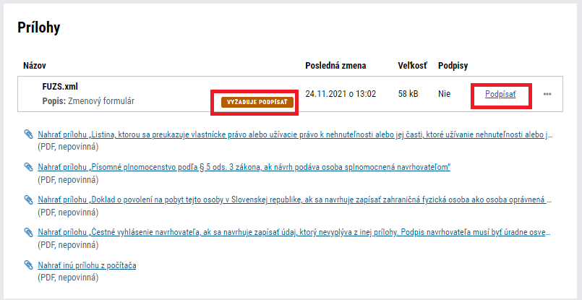

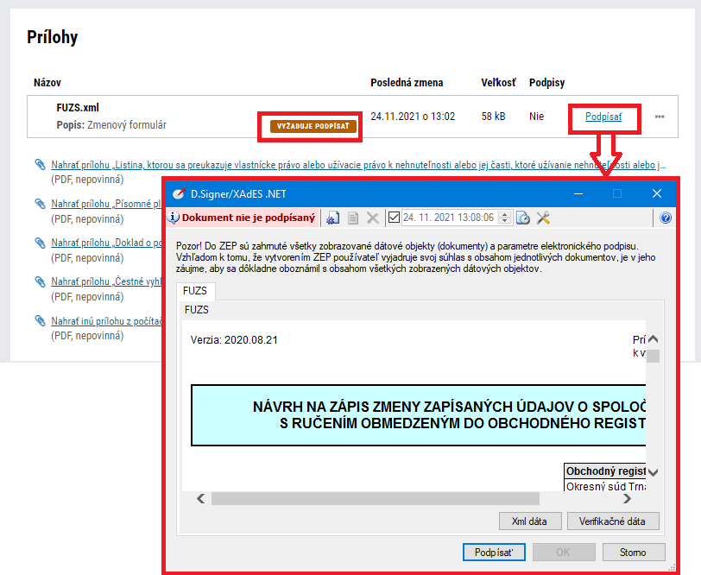

Používateľ pokračuje tlačidlom Podpísať.

Podpísaný zmenový formulár:

